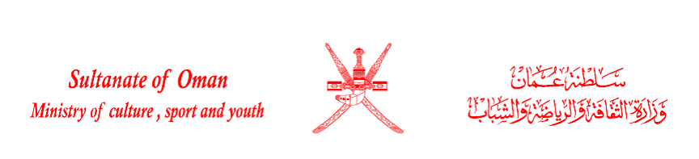


تقرير المشاركة في جائزة الإجادة الشبابية (2023) فئة الشركات الداعمة للقطاع الشبابي
(ملاحظة: لا تشمل الشركات الحكومية التي تتبع جهاز الاستثمار العماني)
ملاحظة مهمة: يرجى الإجابة على جميع الأسئلة

أولا: توصيف المشروع
اسم المشروع / المبادرة
كم عُمر المشروع / المبادرة حاليا؟
موقع تنفيذ المشروع / المبادرة (الانتشار الجغرافي)
أهم ثلاثة أهداف لـ المشروع / المبادرة
أسباب دعتكم لدعم المشروع / المبادرة
من هم شركائكم في المشروع / المبادرة من المبادرات الشبابية أو المؤسسات الشبابية؟
من هم المستفيدون (الفئة المستهدفة) من المشروع / المبادرة الشبابية؟

ثانيا: تخطيط وتنفيذ المشروع_ اذكر مراحل المشروع / المبادرة وآليات التنفيذ
المرحلة/ الإجراء | الأنشطة المنفذة | الوقت | أدوات وآليات التنفيذ

ثالثُا: وسائل الدعم والتمويل
ما هي وسائل الدعم المقدمة للمشروع / المبادرة ؟ | - الدعم المالي، وقدره:(...........) ريال عُماني.  - الدعم اللوجستي، والوسائل المستخدمة هي: ........  - الدعم الإعلامي، والأدوات المستخدمة هي:........  - الدعم المعرفي، والأدوات المستخدمة هي:..........  - أخرى، اذكرها:.......
ما هي الإجراءات المتبعة لضمان استثمار الدعم المقدم نحو تنفيذ المشروع/ المبادرة

رابعًا: القيمة المضافة والأثر
ما هي الآثار الإيجابية التي انعكست على الفئة المستهدفة من خلال المشروع / المبادرة المنفذ؟
اشرح ذلك موضحًا بالأرقام والإحصاءات
ما هي نتائج المشروع / المبادرة على مجتمع القطاع الشبابي بشكل عام؟
اشرح ذلك موضحًا بالأرقام والإحصاءلت

خامسًا: المتابعة والتقييم
كيف استطاعت الشركة قياس تحقق أهداف المشروع؟ (نظام المراقبة على فاعلية الأداء)
ما هي التحديات التي واجهت الشركة مع المبادرة/ المؤسسة الشبابية أثناء التنفيذ، وكيف كان موقف الشركة في مساندة فريق العمل للتغلب عليها؟

سادسًا: الخطة المستقبلية
ما هو التوجه الإستراتيجي للشركة في دعم القطاع الشبابي؟

سابعا: الترويج والتسويق الإعلامي
الوسائل والأدوات التقنية المستخدمة
اللغات المستخدمة في الرسائل الموجهة (الانتشار والتعدد)
توضيح المستفيدين من المشروع على مستوى الإدارة والتنفيذ (التعمين)

ثامنا: مرفقات أخرى
يرجى إدراج أي (مستندات/وثائق/ صور/ روابط...إلخ) تدّعم المشروع الشبابي
................................................................................................................................

